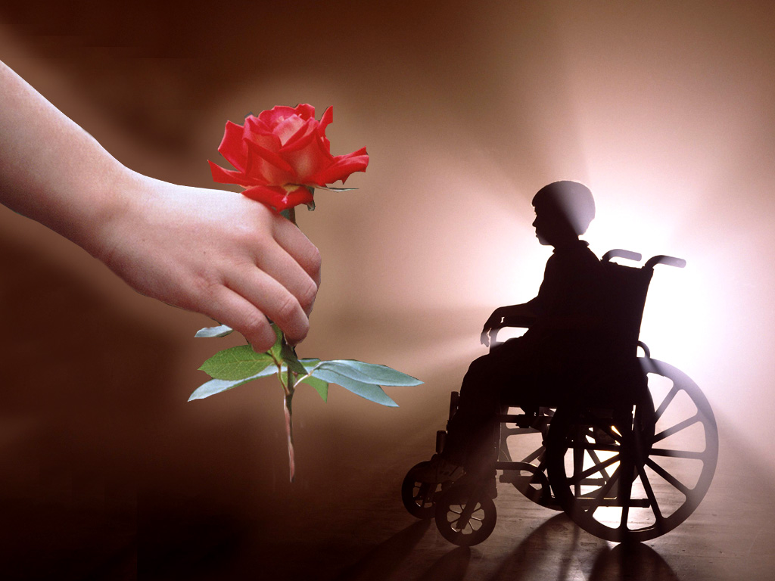

**Наша задача - помочь**

**проблемы и боль превозмочь.**